Введение

Всего было рассмотрено 55 тикеров со второго листа файла «эмитенты КОТИРОВКИ.xlsx».

Исследовались недельные цены закрытия, временной интервал, в рамках которого были данные по всем компаниям начинался 04.12.2011 и заканчивался 24.05.2015 - всего 181 неделя.

Оказалось, что у трех компаний с тикерами "PHOR.RX.Equity", "IRAO.RX.Equity", "UNAC.RX.Equity" отсутствуют некоторые значения цен закрытия в указанном диапазоне, поэтому в дальнейшем исследовалось 52 компании. Для них формировался вектор разностей доходностей размерности 74.

Всего было рассмотрено 12*12*9*4 = 5184 модели. Варьировались такие параметры, как время отбора (от 1 до 12 месяцев), время ожидания (от 0 до 8 недель), время инвестирования (от 1 до 12 месяцев), процент от общего количества в группе победителей и проигравших (50%, 30%, 20%, 10%)

Для проверки значимости лучшей модели использовалась процедура Bootstrap Reality Check с некоторыми параметрами, причем все стратегии сравнивались с безрисковой ставкой в 6% годовых.

Часть 1. Равные веса

**Лучшей по средней доходности (0.05937230% в месяц) оказалась стратегия с параметрами 11 месяцев на отбор, 2 недели на ожидание, 1 месяц на инвестирование, портфели победителей и проигравших составляли 10% от общего количества компаний (6 победителей и 6 проигравших). Bootstrap p-value =0.038, т.е. данная стратегия показала значимый результат на 5% уровне значимости.**

**Топ 20 по средней доходности стратегий (все процентили)**

|  |
| --- |
| mean t p-value hist_per moment_per invest_per percent pBoot  4993 0.04890677 4.172426 8.211329e-05 44 2 4 0.1 0.038  5005 0.04760413 4.105890 1.038256e-04 44 3 4 0.1 0.038  4983 0.04756049 7.266896 3.323404e-10 44 1 12 0.1 0.046  4995 0.04751992 7.637193 6.752376e-11 44 2 12 0.1 0.038  5079 0.04743006 7.386512 1.987959e-10 48 0 12 0.1 0.038  5007 0.04741436 7.797390 3.381340e-11 44 3 12 0.1 0.038  5019 0.04697841 8.048002 1.144151e-11 44 4 12 0.1 0.038  5055 0.04687619 8.446994 2.034373e-12 44 7 12 0.1 0.038  5067 0.04675054 8.612655 9.934276e-13 44 8 12 0.1 0.038  5127 0.04674959 8.081624 9.892087e-12 48 4 12 0.1 0.038  4970 0.04664240 5.360178 9.307576e-07 44 0 8 0.1 0.054  5114 0.04660909 5.891853 1.087916e-07 48 3 8 0.1 0.038  4982 0.04651823 5.486366 5.628156e-07 44 1 8 0.1 0.054  5115 0.04646051 8.191512 6.148193e-12 48 3 12 0.1 0.038  5126 0.04645038 5.964690 8.066215e-08 48 4 8 0.1 0.038  5103 0.04637238 7.835485 2.868128e-11 48 2 12 0.1 0.038  5102 0.04615638 5.973278 7.786107e-08 48 2 8 0.1 0.038  4971 0.04615581 6.935776 1.370110e-09 44 0 12 0.1 0.054  4994 0.04604719 5.670424 2.682117e-07 44 2 8 0.1 0.038  5091 0.04603658 7.615758 7.406453e-11 48 1 12 0.1 0.038 |
|  |
| |  | | --- | |  | |

В представленной таблице первый столбец – номер стратегии (не информативный показатель), второй столбец (по нему отсортирована таблица) среднемесячная доходность, третий – значение t-статистики, четвертый р-уровень, пятый – период отбора в неделях, шестой - период ожидания в неделях, седьмой – период инвестирования, восьмой – процентиль для формирования портфелей победителей и проигравших, девятый – bootstrap p-value. Получилось, что в топ 20 исключительно стратегии с процентилью 0.1

**Топ 20 по средней доходности стратегий (процентиль 0.2)**

mean t p-value hist_per moment_per invest_per percent pBoot

3663 0.03369993 9.498027 2.176037e-14 40 8 12 0.2 0.040

3651 0.03366366 9.521934 1.953993e-14 40 7 12 0.2 0.040

3841 0.03359751 4.739901 1.029177e-05 48 5 4 0.2 0.040

3652 0.03343253 11.721989 0.000000e+00 40 7 16 0.2 0.040

3639 0.03341961 9.334714 4.396483e-14 40 6 12 0.2 0.042

3664 0.03310459 11.537706 0.000000e+00 40 8 16 0.2 0.040

3555 0.03308953 9.047675 1.514344e-13 36 8 12 0.2 0.044

3723 0.03304829 9.052505 1.483258e-13 44 4 12 0.2 0.040

3653 0.03304430 14.906965 0.000000e+00 40 7 20 0.2 0.040

3735 0.03297133 8.824878 3.967937e-13 44 5 12 0.2 0.040

3640 0.03288616 11.552427 0.000000e+00 40 6 16 0.2 0.042

3829 0.03284402 4.619490 1.616217e-05 48 4 4 0.2 0.040

3747 0.03282736 8.581978 1.134204e-12 44 6 12 0.2 0.040

3627 0.03280944 9.161291 9.281464e-14 40 5 12 0.2 0.044

3711 0.03275777 8.950309 2.309264e-13 44 3 12 0.2 0.040

3650 0.03273967 6.960420 1.233453e-09 40 7 8 0.2 0.042

3760 0.03271562 10.838184 0.000000e+00 44 7 16 0.2 0.040

3662 0.03270196 6.962291 1.223651e-09 40 8 8 0.2 0.040

3759 0.03269214 8.632546 9.112711e-13 44 7 12 0.2 0.040

3641 0.03267865 15.097016 0.000000e+00 40 6 20 0.2 0.042

**Топ 20 по средней доходности стратегий (процентиль 0.3)**

mean t p-value hist_per moment_per invest_per percent pBoot

2367 0.02719577 9.815500 5.551115e-15 40 8 12 0.3 0.046

2521 0.02708976 4.810572 7.877269e-06 48 3 4 0.3 0.046

2368 0.02699240 12.096942 0.000000e+00 40 8 16 0.3 0.046

2369 0.02665102 15.370324 0.000000e+00 40 8 20 0.3 0.046

2355 0.02661624 9.659016 1.110223e-14 40 7 12 0.3 0.054

2356 0.02659310 11.997280 0.000000e+00 40 7 16 0.3 0.054

2357 0.02656194 15.297043 0.000000e+00 40 7 20 0.3 0.054

2344 0.02643798 12.098401 0.000000e+00 40 6 16 0.3 0.058

2366 0.02641350 7.342746 2.399467e-10 40 8 8 0.3 0.054

2464 0.02641050 12.419130 0.000000e+00 44 7 16 0.3 0.046

2343 0.02640904 9.522988 1.953993e-14 40 6 12 0.3 0.060

2452 0.02632517 12.566298 0.000000e+00 44 6 16 0.3 0.046

2345 0.02625916 15.304812 0.000000e+00 40 6 20 0.3 0.058

2354 0.02621873 7.201998 4.390110e-10 40 7 8 0.3 0.058

2365 0.02620717 4.962914 4.400433e-06 40 8 4 0.3 0.054

2438 0.02618488 7.370647 2.128298e-10 44 5 8 0.3 0.046

2439 0.02614910 9.792347 6.217249e-15 44 5 12 0.3 0.046

2511 0.02614528 9.288660 5.373479e-14 48 2 12 0.3 0.046

2451 0.02612291 9.636117 1.199041e-14 44 6 12 0.3 0.046

2499 0.02609813 9.151186 9.703349e-14 48 1 12 0.3 0.046

**Топ 20 по средней доходности стратегий (процентиль 0.5)**

mean t p-value hist_per moment_per invest_per percent pBoot

1201 0.02098403 5.061470 3.006775e-06 48 1 4 0.5 0.050

1213 0.02081379 5.093179 2.658276e-06 48 2 4 0.5 0.050

1129 0.02075038 5.184949 1.857766e-06 44 4 4 0.5 0.058

1130 0.02040129 8.477321 1.784128e-12 44 4 8 0.5 0.058

1118 0.02011607 8.004017 1.383960e-11 44 3 8 0.5 0.074

1189 0.02008855 4.802585 8.119638e-06 48 0 4 0.5 0.058

1225 0.02008669 4.946293 4.690862e-06 48 3 4 0.5 0.050

1202 0.02008312 7.795645 3.406919e-11 48 1 8 0.5 0.050

1071 0.02001498 11.858071 0.000000e+00 40 8 12 0.5 0.076

1190 0.01980625 7.748778 4.171374e-11 48 0 8 0.5 0.058

1117 0.01979979 4.905720 5.480740e-06 44 3 4 0.5 0.076

1047 0.01968124 11.509371 0.000000e+00 40 6 12 0.5 0.080

1059 0.01967889 11.368216 0.000000e+00 40 7 12 0.5 0.080

1165 0.01966688 4.958371 4.478028e-06 44 7 4 0.5 0.058

1214 0.01960448 7.701343 5.119505e-11 48 2 8 0.5 0.050

1203 0.01958074 9.736532 7.993606e-15 48 1 12 0.5 0.050

1141 0.01956903 4.733178 1.055589e-05 44 5 4 0.5 0.058

1153 0.01949725 4.691912 1.232786e-05 44 6 4 0.5 0.058

1036 0.01947264 14.546597 0.000000e+00 40 5 16 0.5 0.080

1035 0.01945214 11.256007 0.000000e+00 40 5 12 0.5 0.080

Также интересно посмотреть на отсортированные по t-статистике стратегии

**Топ 20 по t-статистике стратегий (все процентили)**

mean t p-value hist_per moment_per invest_per percent pBoot

3693 0.02923527 26.74430 0 44 1 36 0.2 0.040

3680 0.03040735 26.59914 0 44 0 32 0.2 0.040

3681 0.02962388 26.52805 0 44 0 36 0.2 0.040

3788 0.02928024 26.04657 0 48 0 32 0.2 0.040

3800 0.02887804 25.73167 0 48 1 32 0.2 0.040

3692 0.03017651 25.65084 0 44 1 32 0.2 0.040

3789 0.02850019 25.51228 0 48 0 36 0.2 0.040

3705 0.02888405 25.21729 0 44 2 36 0.2 0.040

3801 0.02793051 24.85147 0 48 1 36 0.2 0.040

3682 0.02758982 24.66268 0 44 0 40 0.2 0.040

2277 0.02385275 24.32229 0 40 0 36 0.3 0.064

3717 0.02840473 24.23286 0 44 3 36 0.2 0.040

3812 0.02865954 24.13471 0 48 2 32 0.2 0.040

2385 0.02326940 23.86947 0 44 0 36 0.3 0.046

3694 0.02731707 23.85127 0 44 1 40 0.2 0.040

3704 0.02976701 23.82426 0 44 2 32 0.2 0.040

3787 0.03056353 23.78841 0 48 0 28 0.2 0.040

2397 0.02262230 23.77673 0 44 1 36 0.3 0.046

980 0.01825927 23.75434 0 40 0 32 0.5 0.102

2289 0.02364150 23.62553 0 40 1 36 0.3 0.064

Лучшей по t-статистике (26.74430) оказалась стратегия со средней доходностью (0.02923527) и параметрами – 11 месяцев наблюдения, 1 неделя ожидания, 9 месяцев инвестирования, 0.2 процентиль.

Чтобы проверить, есть ли тенденции в изменении качества стратегий при варьировании параметров, стоит взглянуть на графики по **агрегированным данным (ниже графики не для конкретных стратегий, а для осредненной по всем)**

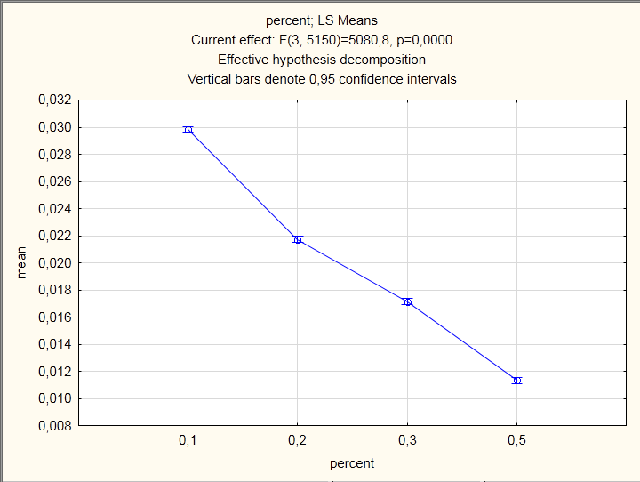

Прослеживается уменьшение средней доходности на графике выше при увеличении процентили

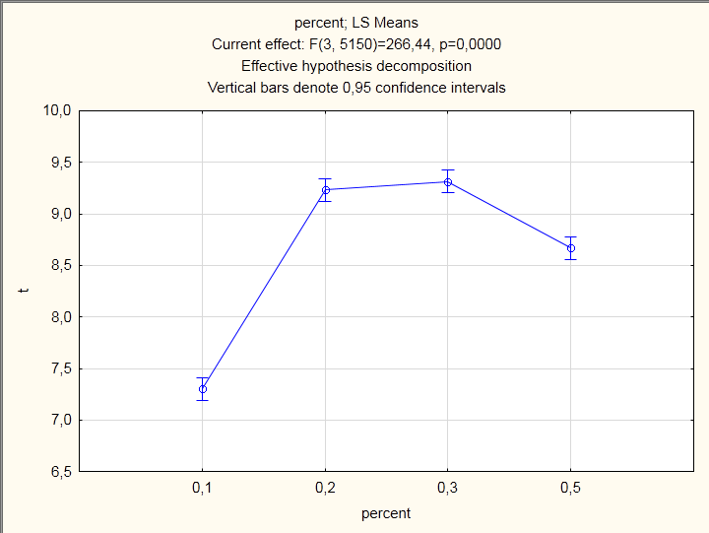

**Характер меняется, когда по вертикальной оси откладывается значение t-статистики –появляется точка насыщения – некоторая оптимальная процентиль**

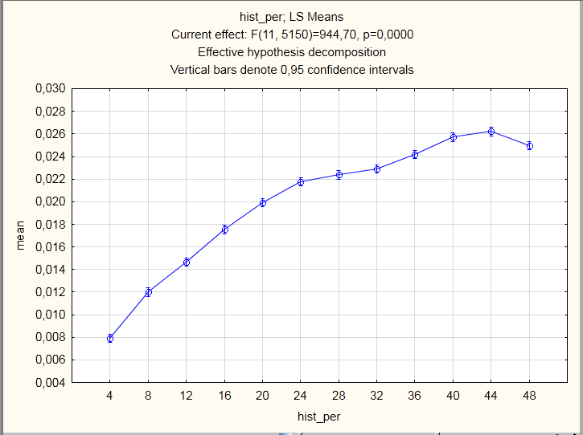

При увеличении периода наблюдения растет средняя доходность

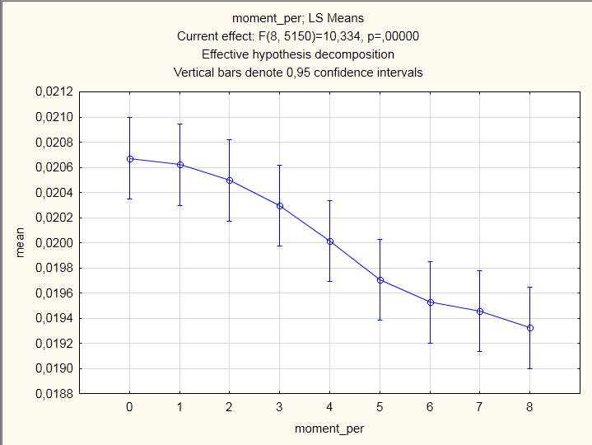

При увеличении периода ожидания падает средняя доходность

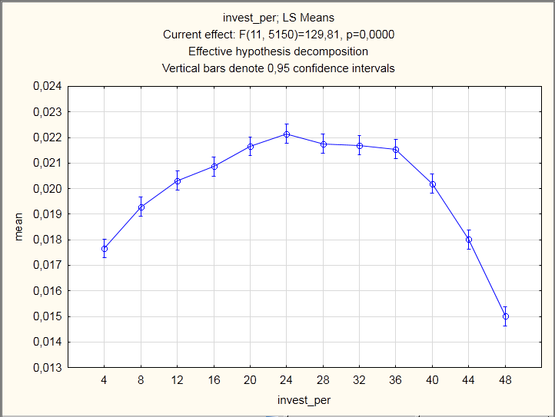

Есть точка насыщения при изменении периода инвестирования

Часть 2. С весами

С весами результаты получились не особо интересные, возможно, я что-то не так понял в схеме формирования портфеля, стоит обсудить при встрече.

Период наблюдения от 1 до 24 месяцев, период инвестирования от 1 до 12 месяцев.

Лучшая стратегия — средняя месячная доходность 0.0062, 11 месяцев наблюдаем, на месяц инвестируем. Bootstrap p-value = 0.626 — результаты незначимы

**Топ 20 по средней доходности стратегий**

mean t p-value hist_per invest_per pBoot

121 0.006201803 2.434502 2.048633e-02 44 4 0.496

122 0.005776797 4.146047 2.218607e-04 44 8 0.498

146 0.005709453 4.652257 5.120452e-05 52 8 0.530

145 0.005531777 2.731682 1.003938e-02 52 4 0.528

157 0.005509759 2.730538 1.006776e-02 56 4 0.540

134 0.005406810 4.560225 6.698850e-05 48 8 0.512

133 0.005393489 2.622212 1.311602e-02 48 4 0.512

147 0.005348733 6.330261 3.661920e-07 52 12 0.532

162 0.005314164 14.676674 4.440892e-16 56 24 0.544

123 0.005295032 5.434605 5.114366e-06 44 12 0.500

135 0.005294236 6.621986 1.565353e-07 48 12 0.512

198 0.005266362 12.524278 4.352074e-14 68 24 0.606

151 0.005262997 19.826649 0.000000e+00 52 28 0.532

186 0.005262180 14.370606 8.881784e-16 64 24 0.564

163 0.005261769 20.114147 0.000000e+00 56 28 0.544

197 0.005260952 13.649970 3.996803e-15 68 20 0.606

174 0.005242916 15.114122 2.220446e-16 60 24 0.556

150 0.005208108 14.951225 4.440892e-16 52 24 0.532

185 0.005190235 16.854576 0.000000e+00 64 20 0.564

158 0.005158942 4.408809 1.040385e-04 56 8 0.540